До уваги осіб, які мають намір підтвердити рівень володіння державною мовою!
Іспити на рівень володіння державною мовою проводяться в центрах іспитування уповноважених установ. Скласти іспит онлайн неможливо!
Перед реєстрацією на іспит радимо ознайомитися з Інструкціями до проведення іспитів.
Як зареєструватися на іспит?
1. Відкрийте сайт exam.mova.gov.ua.
2. Авторизуйтеся в системі, натиснувши вгорі кнопку "Авторизуватися через id.gov.ua".
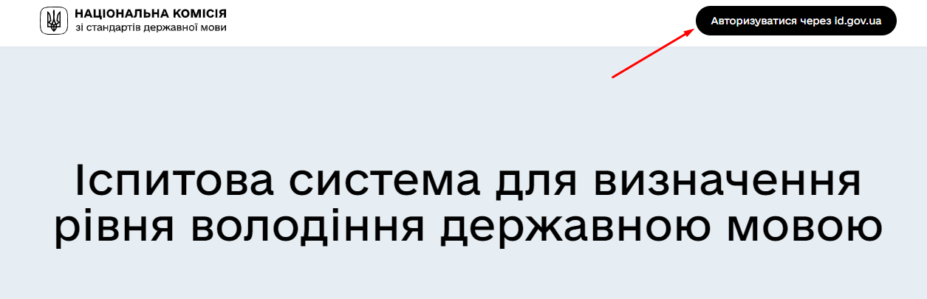
3. Якщо ви авторизуєтеся в системі вперше, вкажіть свою електронну адресу.
4. Після авторизації натисніть покликання "Усі іспити" в меню вгорі. Ви побачите доступні для складання іспити.
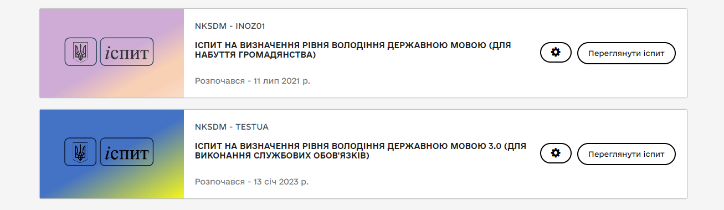

5. Оберіть потрібний: для виконання службових обов'язків або для набуття громадянства. Натисніть на обраному іспиті.
6. На сторінці іспиту натисніть на кнопку "Подати заяву на іспит".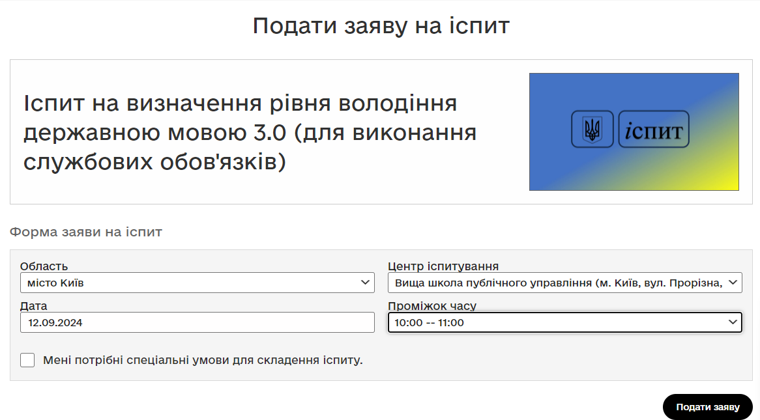
7. Оберіть область і центр іспитування. Після цього натисніть у полі "Оберіть дату".
Зверніть увагу! У календарі будуть активними тільки ті дати, на які в обраному центрі є вільні місця, інакше ви побачите повідомлення, що вільних місць у центрі немає. Якщо вільні місця є, то треба натиснути на доступну дату, і тоді стане активним поле "Проміжок часу". Впродовж місяця Комісія може збільшувати кількість центрів іспитування та місць в них.
8. Оберіть бажаний проміжок часу.
9. Якщо вам потрібні спеціальні умови для складання іспиту, поставте відповідну позначку.
Важливо! Заяви з такими позначками призначені тільки для людей з інвалідністю. Ці заяви перевірять окремо й у разі, якщо їх подано безпідставно, їх скасують без права подати нову раніше, ніж через 4 місяці.
10. Натисніть кнопку "Подати заяву".
11. Вгорі в меню "Заяви на іспити" ви побачите подану заяву.
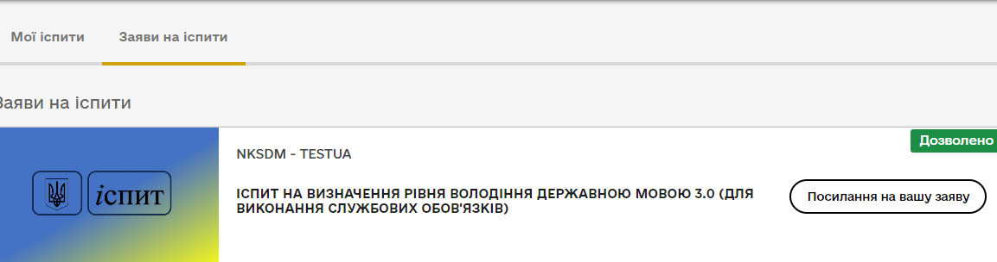
12. Натисніть кнопку "Посилання на вашу заяву", щоб подивитися її подробиці.
Будь ласка, реєструйтеся на іспит відповідально! Якщо після реєстрації на іспит Ви зрозуміли, що не зможете з певних обставин з'явитися у визначений день та час, повідомте про це в службу технічної підтримки: support@mova.gov.ua.
Зверніть увагу! Реєстрація на іспит і подальша генерація державного сертифіката про рівень володіння державною мовою відбувається на підставі кваліфікованого електронного підпису (КЕП). Тож рекомендуємо переконатися, що написання прізвища, власного імені та імені по батькові (за наявності), зазначених в сертифікаті електронного підпису, збігаються з написанням у документі, що посвідчує особу.

